A verificat: dr.,conf.univ. Cerbu Olga

ABSTRACT. Aceste sarcini sunt menite să testeze abilități avansate în manipularea și analiza datelor cu Pandas, incluzând calcule complexe, filtrare, grupare și vizualizare a datelor. Fiecare sarcină include mai multe pași care necesită utilizarea funcționalităților de bază și avansate ale Pandas, precum și abilități de programare Python pentru a rezolva problema în mod eficient.

Sarcina 1: Crearea unui DataFrame și analiza datelor financiare
Ai la dispoziție un fișier CSV care conține tranzacții financiare pe parcursul unui an. Fiecare tranzacție are următoarele coloane:
- Data (tip datetime)
- Suma (tip float)
- Tip tranzacție (tip str, valori: 'Venit' sau 'Cheltuială')
Cerinte:
- Încarcă fișierul CSV și transformă coloana „Data” într-un tip de date datetime.
- Creează o coloană suplimentară „Categorie” care să indice „Profit” sau „Pierdere” în funcție de tranzacția respectivă, unde:
  - „Profit” este atunci când tranzacția este de tip „Venit”.
  - „Pierdere” este atunci când tranzacția este de tip „Cheltuială”.
- Afișează suma totală a veniturilor și cheltuielilor pentru fiecare lună.
- Găsește luna cu cel mai mare profit și luna cu cea mai mare pierdere.
- Plotează (Construieste )un grafic cu evoluția soldului lunar.

import pandas as pd
import matplotlib.pyplot as plt

# Citirea CSV
df = pd.read_csv(r'C:\Users\User\Desktop\Studiu_Individual_2\tranzactii.csv')

# Transformarea coloanei Data în datetime
df['Data'] = pd.to_datetime(df['Data'])

# Crearea coloanei Categorie
df['Categorie'] = df['Tip tranzacție'].apply(
lambda x: 'Profit' if x == 'Venit' else 'Pierdere'
)

# Extragem luna
df['Luna'] = df['Data'].dt.month

# Suma totală pe lună
lunar = df.groupby(['Luna','Tip tranzacție'])['Suma'].sum()
print(lunar)

# Profit lunar
profit_lunar = df.groupby('Luna')['Suma'].sum()

print("Luna cu cel mai mare profit:", profit_lunar.idxmax())
print("Luna cu cea mai mare pierdere:", profit_lunar.idxmin())

# Grafic
profit_lunar.plot(kind='line', title='Evolutia soldului lunar')
plt.show()
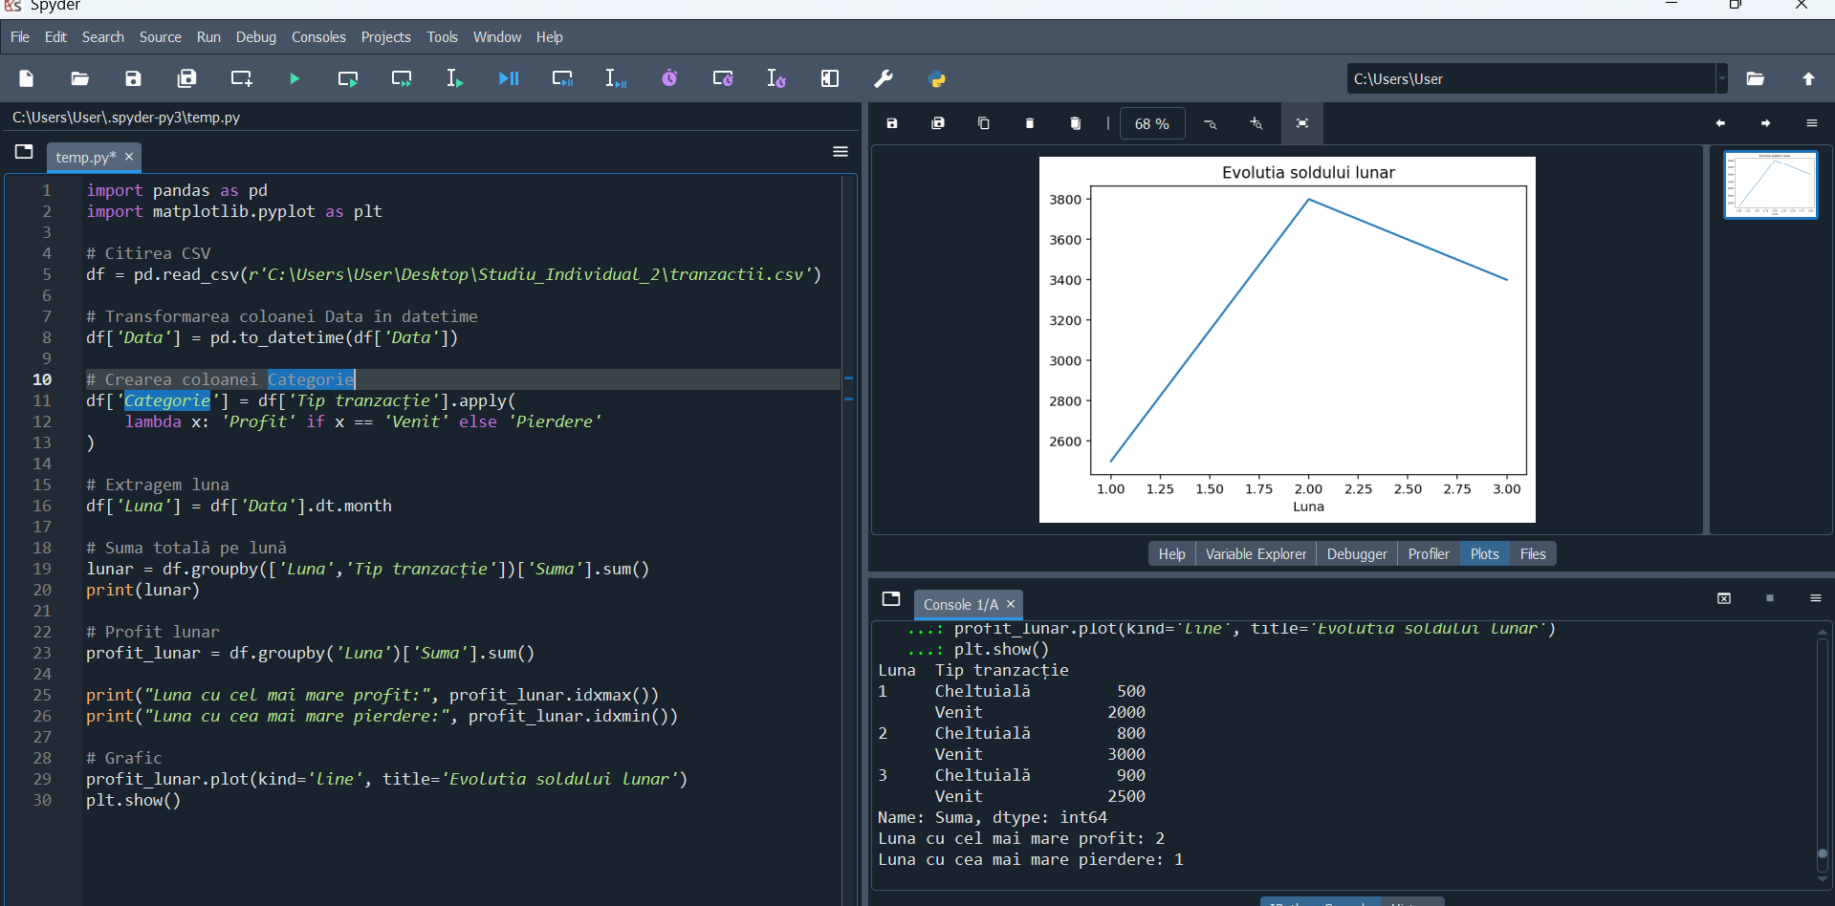

Sarcina 2: Analiza unui set de date despre angajați și calcularea performanțelor
Ai un DataFrame cu informații despre angajați care include:
- Nume
- Vârstă
- Departament
- Salariu
- Vânzări realizate (în unități)
- Luna angajării (tip datetime)
Cerinte:
- Filtrează angajații care au salariul mai mic de 3000 și lucrează în departamentele „Vânzări” sau „Marketing”.
- Calculați performanța fiecărui angajat ca raport între vânzările realizate și salariu. Creează o coloană „Performanță” pentru acest calcul.
- Găsește angajatul cu cea mai mare performanță.
- Crează un DataFrame care conține numărul total de vânzări pentru fiecare departament și plotează un grafic cu aceste date.
- Afișează vânzările medii pe lună pentru toți angajații.

import pandas as pd
import matplotlib.pyplot as plt

# Crearea DataFrame-ului cu date despre angajați
data = {
'Nume': ['Ana', 'Ion', 'Maria', 'Alex', 'Elena'],
'Vârstă': [25, 30, 28, 35, 27],
'Departament': ['Vânzări', 'Marketing', 'IT', 'Vânzări', 'Marketing'],
'Salariu': [2800, 3200, 3000, 2700, 2900],
'Vânzări': [50, 60, 20, 80, 40],
'Luna_angajării': ['2023-01-01', '2023-02-01', '2023-03-01', '2023-01-15', '2023-02-10']
}

df = pd.DataFrame(data)

# Transformarea coloanei în datetime
df['Luna_angajării'] = pd.to_datetime(df['Luna_angajării'])

# 1. Filtrarea angajaților cu salariu < 3000 și departament Vânzări sau Marketing
filtrat = df[(df['Salariu'] < 3000) & (df['Departament'].isin(['Vânzări', 'Marketing']))]
print("Angajați filtrați:")
print(filtrat)

# 2. Calcularea performanței
df['Performanță'] = df['Vânzări'] / df['Salariu']
print("\nDataFrame cu performanță:")
print(df)

# 3. Angajatul cu cea mai mare performanță
max_perf = df.loc[df['Performanță'].idxmax()]
print("\nAngajatul cu cea mai mare performanță:")
print(max_perf)

# 4. Total vânzări pe departament
vanzari_departament = df.groupby('Departament')['Vânzări'].sum()
print("\nTotal vânzări pe departament:")
print(vanzari_departament)

# Grafic
vanzari_departament.plot(kind='bar', title='Vânzări totale pe departament')
plt.show()

# 5. Vânzări medii pe lună
df['Luna'] = df['Luna_angajării'].dt.month
vanzari_medii = df.groupby('Luna')['Vânzări'].mean()

print("\nVânzări medii pe lună:")
print(vanzari_medii)

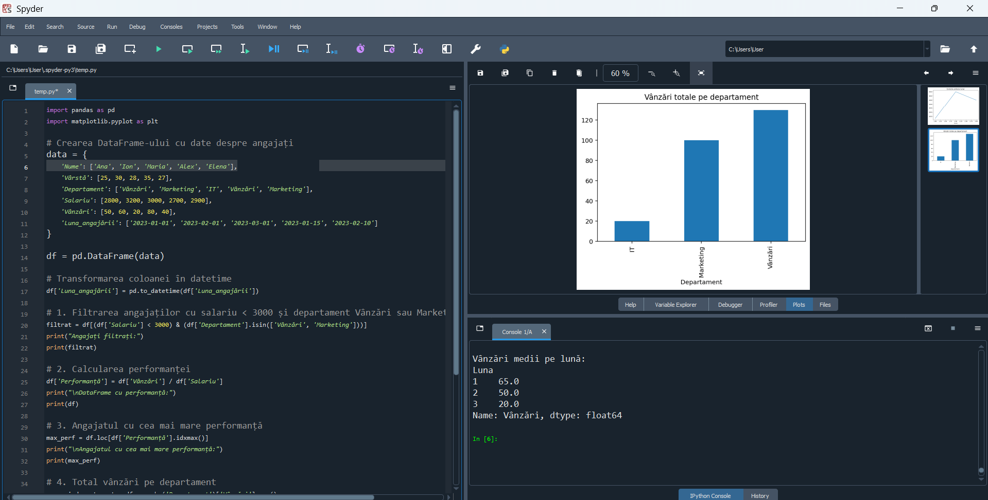
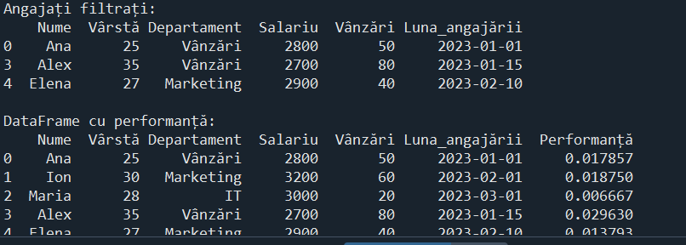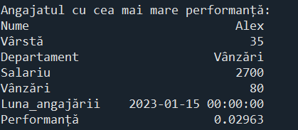
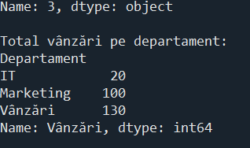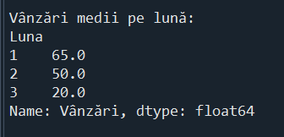

Sarcina 3: Analiza unui set de date despre produsele vândute

Ai un DataFrame care conține informații despre produse vândute:

• Produs (tip str)

• Preț unitar (tip float)

• Cantitate vândută (tip int)

• Data vânzării (tip datetime)

Cerinte:

1. Creează o coloană „Total vânzare” care să fie produsul dintre „Preț unitar” și „Cantitatea

vândută”.

2. Grupați produsele după „Produs” și calculați valoarea totală a vânzărilor pentru fiecare

produs.

3. Afișează produsul cu cele mai mari vânzări totale.

4. Găsește luna cu cele mai mari vânzări totale.

5. Crează un grafic de tip bară cu totalul vânzărilor pentru fiecare produs.

import pandas as pd

import matplotlib.pyplot as plt

# Crearea DataFrame-ului

data = {

'Produs': ['Laptop', 'Telefon', 'Tabletă', 'Laptop', 'Telefon', 'Televizor'],

'Preț unitar': [2500.0, 1200.0, 800.0, 2500.0, 1200.0, 2200.0],

'Cantitate vândută': [2, 5, 3, 1, 4, 2],

'Data vânzării': ['2023-01-10', '2023-01-15', '2023-02-05', '2023-02-20', '2023-03-10', '2023-03-25']

}

df = pd.DataFrame(data)

# Transformarea coloanei Data vânzării în datetime

df['Data vânzării'] = pd.to_datetime(df['Data vânzării'])

# 1. Crearea coloanei Total vânzare

df['Total vânzare'] = df['Preț unitar'] * df['Cantitate vândută']

print("DataFrame cu Total vânzare:")

print(df)

# 2. Gruparea după produs și calcularea totalului vânzărilor

total_produs = df.groupby('Produs')['Total vânzare'].sum()

print("\nValoarea totală a vânzărilor pentru fiecare produs:")

print(total_produs)

# 3. Produsul cu cele mai mari vânzări totale

produs_maxim = total_produs.idxmax()

print("\nProdusul cu cele mai mari vânzări totale este:")

print(produs_maxim)

# 4. Luna cu cele mai mari vânzări totale

df['Luna'] = df['Data vânzării'].dt.month

vanzari_lunare = df.groupby('Luna')['Total vânzare'].sum()

luna_maxima = vanzari_lunare.idxmax()

print("\nLuna cu cele mai mari vânzări totale este:")

print(luna_maxima)

# 5. Grafic de tip bară

total_produs.plot(kind='bar', title='Totalul vânzărilor pentru fiecare produs')

plt.xlabel('Produs')

plt.ylabel('Total vânzare')

plt.show()

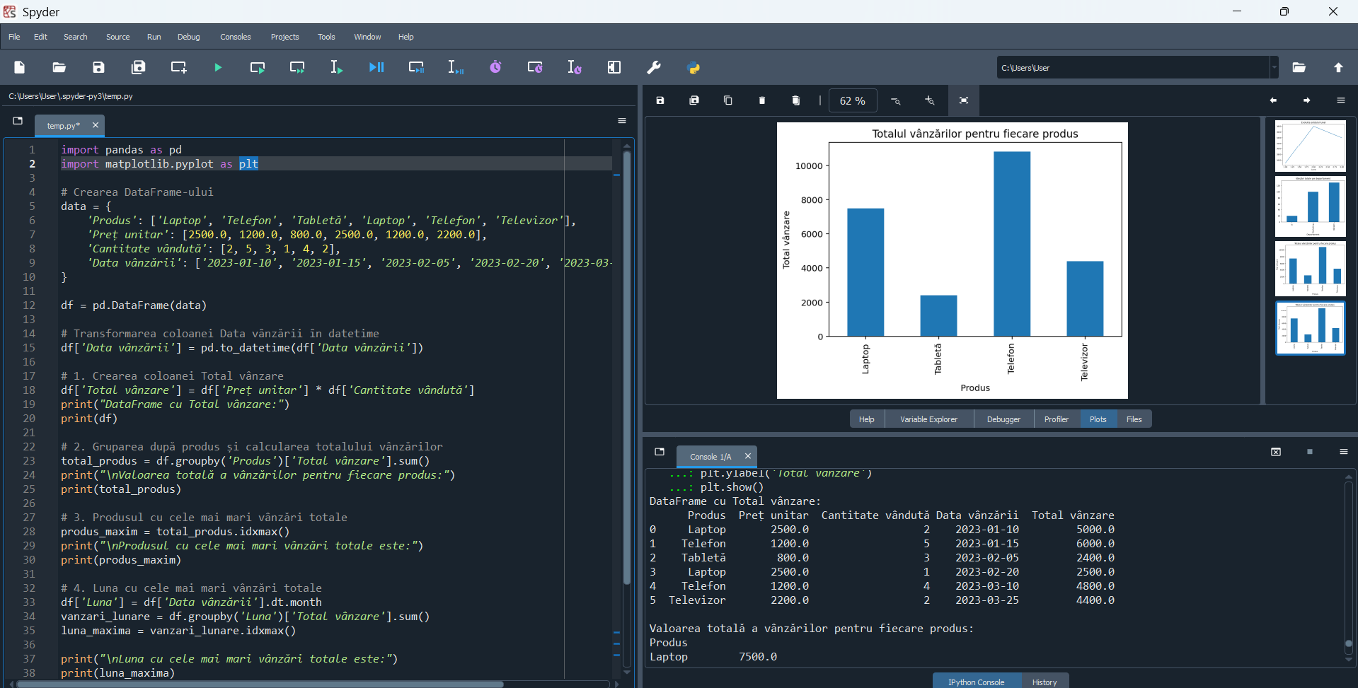

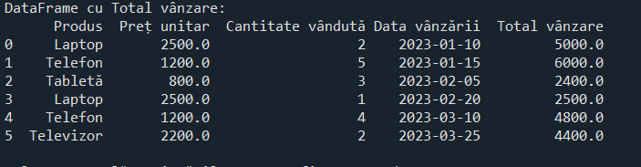

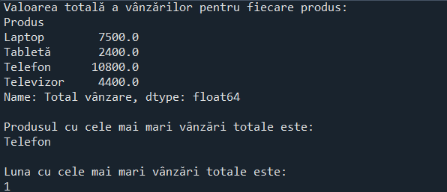

Sarcina 4: Manipularea datelor despre cursuri academice
Ai un DataFrame cu informații despre cursuri universitare, incluzând:
- ID curs (tip int)
- Nume curs (tip str)
- Profesor (tip str)
- Număr de studenți (tip int)
- Nota medie a studenților (tip float)
Cerinte:
- Filtrează cursurile cu mai mult de 50 de studenți și nota medie mai mică de 7.
- Afișează cursurile care sunt predate de „Dr. Ionescu”.
- Calculează media notelor pentru fiecare profesor.
- Identifică cursurile care au cel mai mare număr de studenți și afișează profesorul care le predă.
- Sortează cursurile în funcție de numărul de studenți și afișează primele 5 cursuri cu cei mai mulți studenți.

import pandas as pd

# Crearea DataFrame-ului
data = {
'ID curs': [1, 2, 3, 4, 5, 6],
'Nume curs': ['Matematică', 'Programare', 'Baze de date', 'Fizică', 'Rețele', 'Statistică'],
'Profesor': ['Dr. Ionescu', 'Dr. Popescu', 'Dr. Ionescu', 'Dr. Marin', 'Dr. Georgescu', 'Dr. Ionescu'],
'Număr de studenți': [55, 80, 45, 60, 90, 52],
'Nota medie a studenților': [6.5, 8.2, 7.1, 6.8, 9.0, 5.9]
}

df = pd.DataFrame(data)

# 1. Filtrarea cursurilor cu mai mult de 50 de studenți și nota medie < 7
filtrate = df[(df['Număr de studenți'] > 50) & (df['Nota medie a studenților'] < 7)]
print("Cursuri cu mai mult de 50 de studenți și nota medie mai mică de 7:")
print(filtrate)

# 2. Cursurile predate de Dr. Ionescu
cursuri_ionescu = df[df['Profesor'] == 'Dr. Ionescu']
print("\nCursurile predate de Dr. Ionescu:")
print(cursuri_ionescu)

# 3. Media notelor pentru fiecare profesor
media_note = df.groupby('Profesor')['Nota medie a studenților'].mean()
print("\nMedia notelor pentru fiecare profesor:")
print(media_note)

# 4. Cursurile cu cel mai mare număr de studenți
max_studenti = df['Număr de studenți'].max()
curs_maxim = df[df['Număr de studenți'] == max_studenti]
print("\nCursul/Cursurile cu cel mai mare număr de studenți și profesorul:")
print(curs_maxim[['Nume curs', 'Profesor', 'Număr de studenți']])

# 5. Sortarea cursurilor după numărul de studenți
top_5 = df.sort_values(by='Număr de studenți', ascending=False).head(5)
print("\nPrimele 5 cursuri cu cei mai mulți studenți:")
print(top_5)

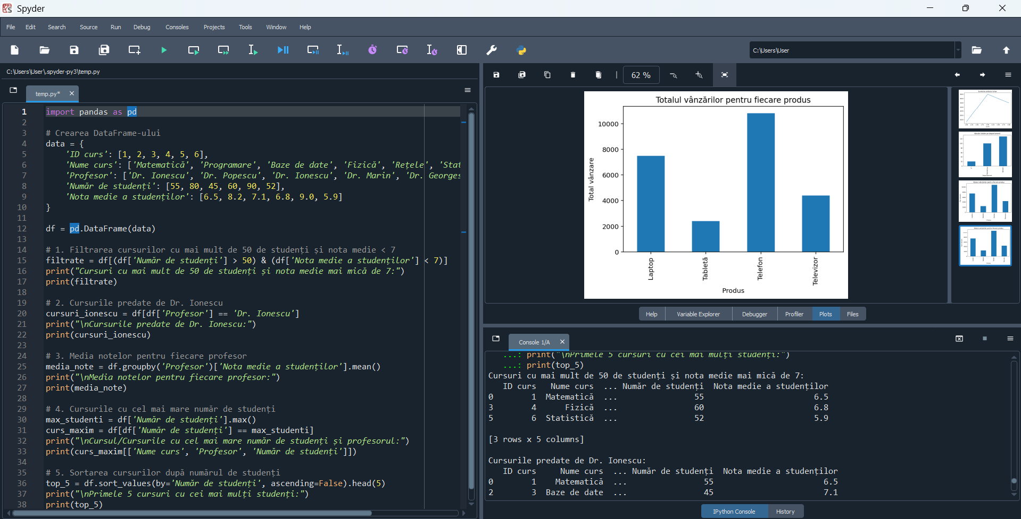

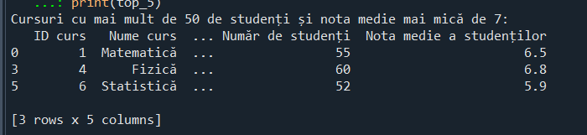

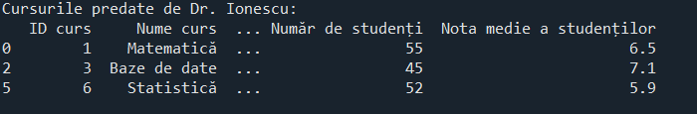

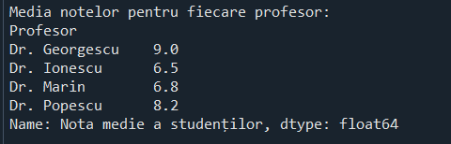

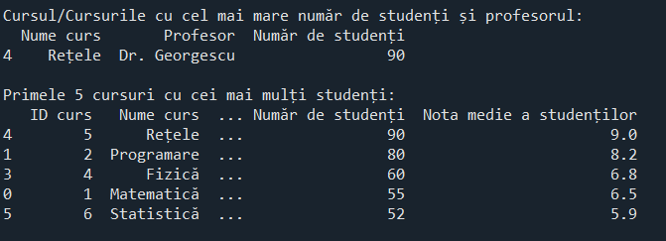

Sarcina 5: Analiza unui set de date cu tranzacții de e-commerce
Ai un DataFrame cu tranzacții de e-commerce, care conține următoarele coloane:
- ID Tranzacție
- ID Client
- Data tranzacției
- Produs achiziționat
- Preț unitar
- Cantitate
- Locație
Cerinte:
- Crează o coloană „Total tranzacție” care să fie produsul dintre „Preț unitar” și „Cantitate”.
- Găsește totalul vânzărilor pentru fiecare locație.
- Afișează cei 5 clienți care au realizat cele mai mari tranzacții în total.
- Filtrează tranzacțiile din ultima lună și află suma totală a vânzărilor.
- Afișează produsul cel mai des achiziționat și cantitatea totală vândută din acel produs.

import pandas as pd

# Crearea DataFrame-ului
data = {
'ID Tranzacție': [1, 2, 3, 4, 5, 6],
'ID Client': [101, 102, 101, 103, 104, 102],
'Data tranzacției': ['2023-01-10', '2023-02-05', '2023-02-20', '2023-03-15', '2023-03-20', '2023-04-01'],
'Produs achiziționat': ['Laptop', 'Telefon', 'Tabletă', 'Laptop', 'Telefon', 'Laptop'],
'Preț unitar': [2500, 1200, 800, 2500, 1200, 2500],
'Cantitate': [1, 2, 3, 1, 4, 2],
'Locație': ['Chișinău', 'Bălți', 'Chișinău', 'Cahul', 'Bălți', 'Chișinău']
}

df = pd.DataFrame(data)

# Transformarea coloanei Data tranzacției în datetime
df['Data tranzacției'] = pd.to_datetime(df['Data tranzacției'])

# 1. Crearea coloanei Total tranzacție
df['Total tranzacție'] = df['Preț unitar'] * df['Cantitate']
print("DataFrame cu total tranzacție:")
print(df)

# 2. Totalul vânzărilor pentru fiecare locație
vanzari_locatie = df.groupby('Locație')['Total tranzacție'].sum()
print("\nTotalul vânzărilor pentru fiecare locație:")
print(vanzari_locatie)

# 3. Top 5 clienți cu cele mai mari tranzacții
top_clienti = df.groupby('ID Client')['Total tranzacție'].sum().sort_values(ascending=False).head(5)
print("\nTop 5 clienți cu cele mai mari tranzacții:")
print(top_clienti)

# 4. Tranzacțiile din ultima lună
ultima_luna = df['Data tranzacției'].max() - pd.DateOffset(months=1)
tranzactii_ultima_luna = df[df['Data tranzacției'] >= ultima_luna]
total_ultima_luna = tranzactii_ultima_luna['Total tranzacție'].sum()

print("\nSuma totală a vânzărilor din ultima lună:")
print(total_ultima_luna)

# 5. Produsul cel mai des achiziționat și cantitatea totală
produs_popular = df.groupby('Produs achiziționat')['Cantitate'].sum()
produs_max = produs_popular.idxmax()
cantitate_max = produs_popular.max()

print("\nProdusul cel mai des achiziționat:", produs_max)
print("Cantitatea totală vândută:", cantitate_max)

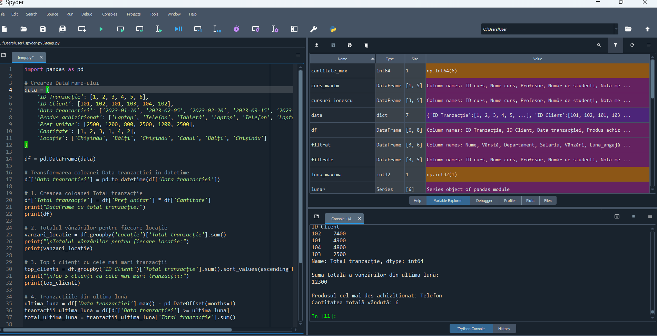
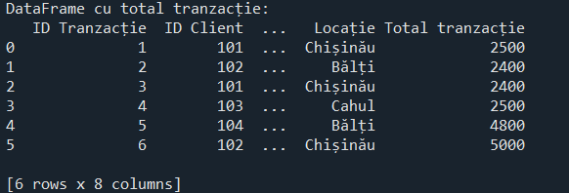

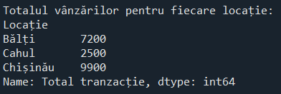

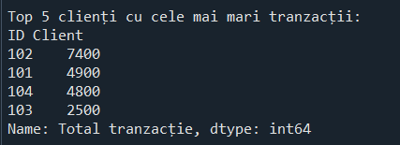

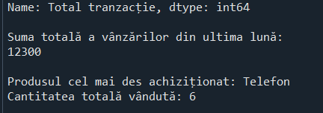
BIBLIOGRAFIE si SURSE

1. Documentația oficială Pandas
- Pandas este una dintre cele mai populare librării Python pentru manipularea datelor și conține o documentație completă și detaliată. Aceasta include exemple de utilizare pentru Series și DataFrame, precum și funcționalitățile avansate necesare pentru sarcinile propuse.
- Link: https://pandas.pydata.org/pandas-docs/stable/

2. "Python for Data Analysis" de Wes McKinney
- Această carte, scrisă de creatorul Pandas, oferă o introducere aprofundată în manipularea datelor cu Pandas. Este un ghid excelent pentru începători și avansați care vor să înțeleagă cum să lucreze eficient cu DataFrame și Series, abordând aspecte de manipulare și analiza datelor.
- Link pentru achiziționare: Python for Data Analysis

3. "Data Science Handbook" de Jake VanderPlas
- O resursă completă pentru analiza și vizualizarea datelor cu Python. Cartea acoperă multiple librării, inclusiv Pandas, NumPy, Matplotlib și scikit-learn, fiind ideală pentru cei care doresc să-și extindă cunoștințele în analiza datelor.
- Link pentru achiziționare: Data Science Handbook

4. "Python Data Science Handbook" de Jake VanderPlas
- O altă lucrare semnată de VanderPlas, care se concentrează pe lucrul cu datele, vizualizarea acestora și înțelegerea proceselor de analiză de date utilizând Pandas, NumPy și alte librării de Python.
- Link pentru achiziționare: Python Data Science Handbook

5. "Learning Pandas" de Michael Heydt
- Această carte este un ghid dedicat învățării Pandas și oferă exemple de utilizare pentru manipularea și prelucrarea datelor în mod avansat. Cartea se axează pe tehnici de analiză a datelor și optimizare a performanței folosind Pandas.
- Link pentru achiziționare: Learning Pandas

6. "Pandas Cookbook" de Theodore Petrou
- Un ghid complet pentru utilizarea Pandas într-un mod mai aplicat, cu exemple și soluții pentru problemele comune întâmpinate în analiza datelor. Este o resursă utilă pentru aprofundarea utilizării avansate a Series și DataFrame.
- Link pentru achiziționare: Pandas Cookbook

7. Tutoriale și cursuri online
- Kaggle: Oferă multiple seturi de date și tutoriale care permit să exersați pe date reale, adâncindu-vă în procesul de manipulare a acestora cu Pandas.
  - Link: Kaggle
- Real Python: Oferă articole și tutoriale care acoperă concepte avansate și aplicarea Pandas în analiza de date.
  - Link: Real Python

8. "Hands-On Data Analysis with Pandas" de Stefanie Molin
- Oferă o abordare practică pentru utilizarea Pandas, concentrându-se pe tehnici esențiale de procesare, analiză și vizualizare a datelor. Este recomandată celor care vor să aplice cunoștințele dobândite în proiecte reale.
- Link pentru achiziționare: Hands-On Data Analysis with Pandas

9. Articole și tutoriale în cadrul comunității Pandas
- Pandas are o comunitate activă de dezvoltatori și utilizatori, care publică periodic articole și tutoriale pe diverse platforme. Acestea sunt resurse excelente pentru aprofundarea cunoștințelor practice.
- Link: Pandas Blog

